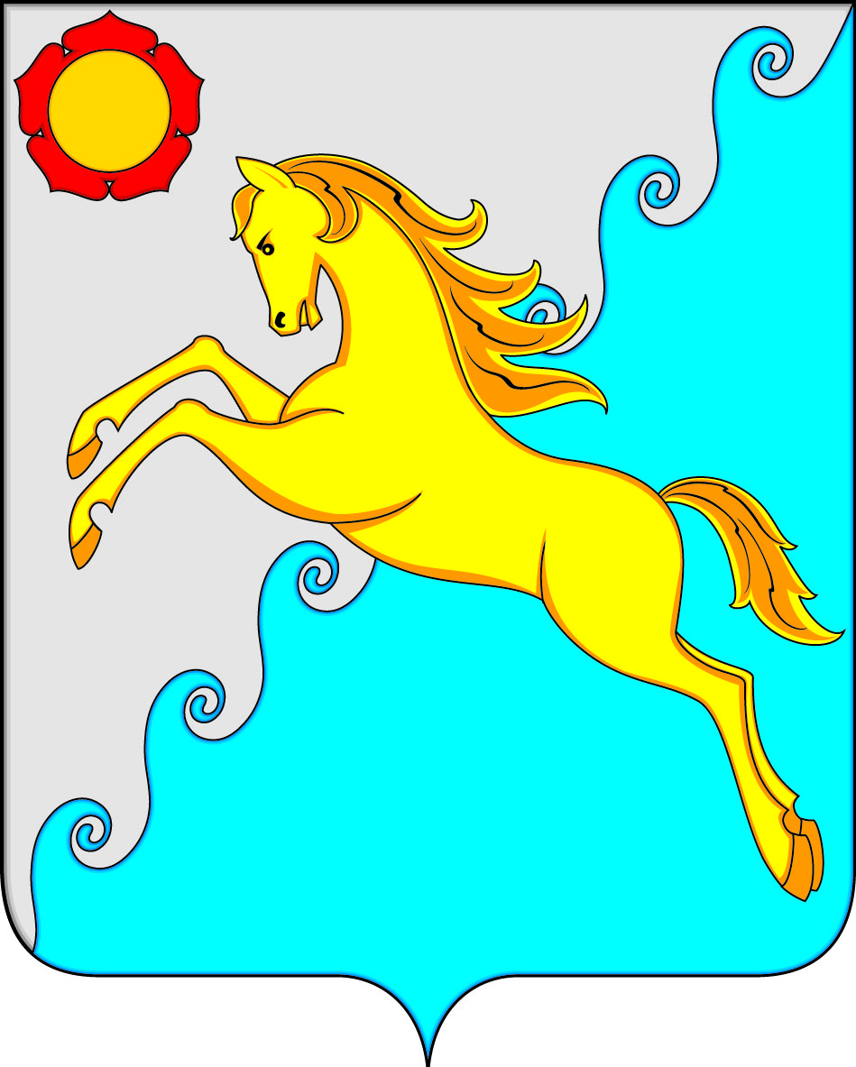

СОВЕТ ДЕПУТАТОВ
РАЙКОВСКОГО СЕЛЬСОВЕТА УСТЬ-АБАКАНСКОГО РАЙОНА
РЕСПУБЛИКИ ХАКАСИЯ

Принято на сессии
Совета депутатов 22.10.2024 г.

РЕШЕНИЕ

« 22 » октября 2024 г. аал Райков № 19

О внесении изменений и дополнений в Устав муниципального образования Райковский сельсовет Усть-Абаканского района Республики Хакасия

Руководствуясь пунктом 1 части 10 статьи 35 Федерального закона от 06.10.2003 № 131-ФЗ «Об общих принципах организации местного самоуправления в Российской Федерации» (с последующими изменениями), пунктом 1 части 1 статьи 29 Устава муниципального образования Райковский сельсовет Усть-Абаканского района Республики Хакасия, Совет депутатов Райковского сельсовета Усть-Абаканского района Республики Хакасия
РЕШИЛ:
1. Внести в Устав муниципального образования Райковский сельсовет Усть-Абаканского района Республики Хакасия, принятый решением Совета депутатов муниципального образования Райковский сельсовет от 06.01.2006 № 1 (в редакции от 17.10.2007 № 10, 26.01.2009 № 4, 04.09.2009 № 14, 17.09.2010 № 19, 15.12.2011 № 41, 09.07.2012 № 45, 13.12.2012 № 52, 18.10.2013 № 60, 26.11.2013 № 63, 22.08.2014 № 82, 20.05.2015 № 101, 11.09.2015 № 105, 10.02.2016 № 12, 20.05.2016 № 22, 11.01.2017 № 31, 04.08.2017 № 39, 12.09.2017 № 41, 29.06.2018 № 53, 15.04.2019 № 67, 18.10.2019 № 79, 14.12.2020 № 13, 23.08.2021 № 28, 26.05.2022 № 51, 26.12.2022 № 66, 28.12.2023 № 99, 03.04.2024 № 7, 30.08.2024 № 14), следующие изменения и дополнения:
1) наименование Устава изложить в следующей редакции:
«Устав сельского поселения Райковского сельсовета Усть-Абаканского муниципального района Республики Хакасия»;
2) наименование статьи 1 изложить в следующей редакции:
«Статья 1. Устав сельского поселения Райковского сельсовета Усть-Абаканского муниципального района Республики Хакасия»;
3) часть 1 статьи 2 изложить в следующей редакции:
«1. Наименование муниципального образования – сельское поселение Райковский сельсовет Усть-Абаканского муниципального района Республики Хакасия.
Сокращенная форма наименования муниципального образования – Райковский сельсовет Усть-Абаканского района Республики Хакасия.»;
4) в части 2 статьи 2 слова «Муниципальное образование Райковский сельсовет Усть-Абаканского района Республики Хакасия» заменить словами «Сельское поселение Райковский сельсовет Усть-Абаканского муниципального района Республики Хакасия»;
5) статью 2 дополнить частью 1.1 следующего содержания:
«1.1. Сокращенная форма наименования муниципального образования применяется наравне с наименованием муниципального образования, определённым абзацем первым части 1 настоящей статьи:
1) в официальных символах сельского поселения Райковского сельсовета Усть-Абаканского муниципального района Республики Хакасия;
2) в наименованиях органов местного самоуправления, выборных и иных должностных лиц местного самоуправления сельского поселения Райковского сельсовета Усть-Абаканского муниципального района Республики Хакасия;
3) в наименованиях наград, поощрений и почётных званий сельского поселения Райковского сельсовета Усть-Абаканского муниципального района Республики Хакасия;
4) в муниципальных правовых актах и иных документах органов местного самоуправления сельского поселения Райковского сельсовета Усть-Абаканского муниципального района Республики Хакасия;
5) в наименованиях муниципальных учреждений и муниципальных унитарных предприятий, учредителями которых является сельское поселение Райковский сельсовет Усть-Абаканского муниципального района Республики Хакасия;
6) в документах муниципальных учреждений и муниципальных унитарных предприятий, учредителями которых является сельское поселение Райковский сельсовет Усть-Абаканского муниципального района Республики Хакасия;
7) на бланках, штампах, печатях органов местного самоуправления сельского поселения Райковского сельсовета Усть-Абаканского муниципального района Республики Хакасия, муниципальных учреждений и муниципальных унитарных предприятий, учредителями которых является сельское поселение Райковский сельсовет Усть-Абаканского муниципального района Республики Хакасия;
8) на вывесках, плакатах, памятниках, стелах и обелисках;
9) на значках, сувенирной продукции;
10) на официальных сайтах и официальных страницах государственных органов и органов местного самоуправления Республики Хакасия;
11) в средствах массовой информации, на сайтах в информационно-телекоммуникационной сети «Интернет», в печатных изданиях - если использование сокращённой формы наименования сельского поселения Райковского сельсовета Усть-Абаканского муниципального района Республики Хакасия не приведёт к отождествлению его с иным муниципальным образованием.»;
6) в части 4 статьи 3 слова «Усть-Абаканского района» заменить словами «Усть-Абаканского муниципального района»;
7) в наименовании статьи 8 слова «Райковский сельсовет» исключить;
8) часть 1 статьи 8 изложить в следующей редакции:
«1. Структура и наименования органов местного самоуправления поселения:
1) Представительный орган муниципального образования - Совет депутатов сельского поселения Райковского сельсовета Усть-Абаканского муниципального района Республики Хакасия (полное наименование), - Совет депутатов Райковского сельсовета Усть-Абаканского района Республики Хакасия (сокращенное наименование) (далее – Совет депутатов);
2) Глава муниципального образования - Глава сельского поселения Райковского сельсовета Усть-Абаканского муниципального района Республики Хакасия (полное наименование), - Глава Райковского сельсовета Усть-Абаканского района Республики Хакасия (сокращенное наименование) (далее – глава поселения);
3) Местная администрация (исполнительно-распорядительный орган муниципального образования) - Администрация сельского поселения Райковского сельсовета Усть-Абаканского муниципального района Республики Хакасия (полное наименование), - Администрация Райковского сельсовета Усть-Абаканского района Республики Хакасия (сокращенное наименование) (далее – администрация поселения);
4) Контрольно-счетный орган муниципального образования - Ревизионная комиссия сельского поселения Райковского сельсовета Усть-Абаканского муниципального района Республики Хакасия (полное наименование), - Ревизионная комиссия Райковского сельсовета Усть-Абаканского района Республики Хакасия (сокращенное наименование) (далее – ревизионная комиссия поселения).»;
9) в части 6 статьи 8 слова «Усть-Абаканского района» заменить словами «Усть-Абаканского муниципального района Республики Хакасия»;
10) часть 1 статьи 9 дополнить пунктом 34 следующего содержания:
«34) осуществление учета личных подсобных хозяйств, которые ведут граждане в соответствии с Федеральным законом от 7 июля 2003 года № 112-ФЗ «О личном подсобном хозяйстве», в похозяйственных книгах.»;
11) часть 7 статьи 10 дополнить словами «и (или) на официальном Интернет-сайте «Ассоциация Совет муниципальных образований Республики Хакасия» (AMO19.RU, регистрация в качестве сетевого издания Эл № ФС77-87812 от 30.07.2024)»;
12) в наименовании главы 3 слова «Райковский сельсовет» исключить;
13) в подпункте «а» пункта 2 части 5 статьи 34 слова «аппарате избирательной комиссии муниципального образования,» исключить;
14) в подпункте «б» пункта 2 части 5 статьи 34 слова «аппарате избирательной комиссии муниципального образования,» исключить;
15) в подпункте «а» пункта 2 части 7 статьи 38 слова «аппарате избирательной комиссии муниципального образования,» исключить;
16) в подпункте «б» пункта 2 части 7 статьи 38 слова «аппарате избирательной комиссии муниципального образования,» исключить;
17) в части 6 статьи 45 слова «Усть-Абаканский район» заменить словами «Усть-Абаканский муниципальный район»;
18) часть 1 статьи 47 дополнить пунктом 28.15 следующего содержания:
«28.15) осуществляет учет личных подсобных хозяйств, которые ведут граждане в соответствии с Федеральным законом от 7 июля 2003 года № 112-ФЗ «О личном подсобном хозяйстве», в похозяйственных книгах;»;
19) в части 1 статьи 47.1 слова «Райковский сельсовет Усть-Абаканского района Республики Хакасия» исключить;
20) часть 1 статьи 50 изложить в следующей редакции:
«1. Должность муниципальной службы - должность в органе местного самоуправления, который образуется в соответствии с настоящим Уставом, с установленным кругом обязанностей по обеспечению исполнения полномочий органа местного самоуправления или лица, замещающего муниципальную должность.»;
21) в наименовании статьи 75 слова «Райковский сельсовет» исключить.
2. Настоящее решение подлежит опубликованию после его государственной регистрации, вступает в силу после его официального опубликования.

Глава Райковского сельсовета
Усть-Абаканского района Республики Хакасия В.Ю. Нечкин

